CDR | Menù Altre Gestioni
Per accedere alla gestione dei ruoli, dai tre puntini:

▶ Illeciti Amministrativi/Regolamenti Comunali ▶ Altre Gestioni ▶ Ruoli
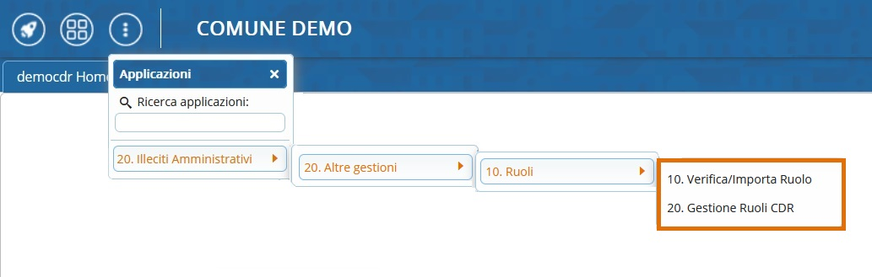

Introduzione alle sotto-voci di 'Ruoli'
Vediamo nel dettaglio a cosa serve ognuna di queste sottovoci:
per approfondire uno di questi argomenti potete consultarne la
rispettiva guida cliccando sulla parte in verde!

- VERIFICA / IMPORTA RUOLO: Per creare un nuovo ruolo o per aggiungere un verbale ad ruolo giù creato.

- GESTIONE RUOLI CDR: per visualizzare il dettaglio di un ruolo creato in precedenza ed eventualmente modificarlo/gestirlo.


Serve aiuto? Clicca sull'icona a
sinistra per sapere come contattarci!

visualizzazioni.

